**ЗАТВЕРДЖЕНО**

Протокол педагогічної ради

Загальноосвітньої школи

І-ІІІ ступеня с. Глухи

від

**Правила організації освітнього процесу**

**у ЗОШ І-ІІІ ст. с. Глухи**

**в період карантину в зв’язку з поширенням коронавірусної хвороби (COVID- 19)**

1. **Правила відновлення освітнього процесу в ЗЗСО**

**ЗОШ І-ІІІ ст. с. Глухи**

Підготовка закладу освіти здійснюється з урахуванням протиепідемічних та профілактичних заходів, у тому числі:

* завершення ремонтних та профілактичних робіт, здійснення прибирання усіх навчальних приміщень та прилеглої території закладу освіти (дезінфекція поверхонь, перевірка вікон щодо забезпечення наскрізного та кутового провітрювання; відкриття та дезінфікування жалюзійних решіток на отворах вентиляційної системи, фільтрів кондиціонерів тощо) (привертаємо увагу до неприпустимості залучення здобувачів освіти до проведення вищезазначених заходів);
* створення умов для мінімізації ризику інфікування (наприклад, визначення приміщень для окремого зберігання верхнього одягу (взуття) для різних вікових груп учнів, працівників закладу освіти; встановлення бактерицидних ламп), збільшення вільного простору в навчальних приміщеннях (прибирання зайвих меблів, устаткування, килимів, м’яких іграшок тощо);
* виокремлення та обладнання спеціального приміщення для тимчасового перебування учасників освітнього процесу у разі виявлення в них симптомів гострого респіраторного захворювання та/або підвищеної температури;
* передбачення місць для дезінфекції рук, забезпечення наявності засобів дезінфекції та розміщення контейнерів з для використаних засобів індивідуального захисту тощо; впровадження заходів щодо застосовування практики соціального дистанціювання та уникнення скупчення, спрямованих на мінімізацію контактування з іншими особами (наприклад, відкриття декількох входів до приміщення, гнучкого графіку початку навчальних занять для різних категорій здобувачів освіти, використання розмітки на підлозі, що полегшує організацію двостороннього - руху коридорами, виокремлення зон переміщення для різних вікових категорій учнів тощо);
* закріплення за класами певних навчальних кабінетів для мінімізації пересування учнів у приміщеннях закладу освіти;
* організація питного режиму учасників освітнього процесу, зокрема із використанням індивідуального або одноразового посуду;
* організація харчування здобувачів загальної середньої освіти відповідно до Тимчасових рекомендацій щодо організації протиепідемічних заходів у закладах освіти в період карантину в зв'язку з поширенням короновірусної хвороби (СОVID-19), затверджених постановою Головного державного санітарного лікаря України.

1. **Правила відвідування ЗОШ І-ІІІ ст. с. Глухи**

Працівники закладу та здобувачі освіти, їхні батьки або інші законні представники (далі - батьки) мають бути поінформовані про правила організації освітнього процесу, відвідування закладу освіти та перебування в ньому в умовах профілактики розповсюдження коронавірусної хвороби (СОVID-19).

Також рекомендуємо надавати роз'яснення батькам здобувачів освіти щодо необхідності впровадження в закладі освіти обмежувальних заходів стосовно відвідування закладу освіти сторонніми особами. Спілкування педагогічних працівників із батьками радимо здійснювати переважно дистанційно за допомогою будь-яких засобів зв'язку.

У закладі освіти координувати проведення інформаційних заходів | з профілактики розповсюдження коронавірусної хвороби (СОVID-19), інших респіраторних захворювань.

Проводити моніторинг стану здоров'я учнів і працівників закладу освіти шляхом проведення термометрії та опитування щодо самопочуття, а також організації регулярної комунікації з батьками учнів для з’ясування стану здоров'я учнів.

1. **Правила організації освітнього процесу**

Відповідно до рекомендацій МОЗ, ВООЗ, медичних організацій інших країн пріоритетом організації освітнього процесу в закладі освіти є дотримання принципів соціального дистанціювання, правил гігієни, використання засобів індивідуального захисту та уникнення масових скупчень осіб.

Тому організація освітнього процесу в закладі освіти забезпечується з урахуванням:

* вимог соціального дистанціювання;
* регулярного моніторингу та аналізу відвідування занять учнями з метою раннього виявлення збільшення захворюваності та інформування служби громадського здоров'я у випадку різкого збільшення;
* дотримання нормативів наповнюваності класів та інших вимог законодавства про освіту.
* Запроваджена гнучка структура навчального року, передбачені можливість внесення змін до термінів проведення канікул, початку та завершення навчальних семестрів, з урахуванням епідеміологічної ситуації;
* запропоновано батькам учнів, які належать до категорій, яким не рекомендовано перебування в закладах освіти (особам із хронічними легеневими хворобами; особам, які мають розлади імунної системи; особам із захворюванням на цукровий діабет тощо), продовжити навчання за формами здобуття освіти, що максимально відповідають потребам їхнього захисту та безпеки (наприклад, педагогічний патронаж, екстернатна, сімейна (домашня) або дистанційна форми здобуття освіти);
* з метою забезпечення соціальної дистанції під час навчання використовувати великі приміщення (зокрема, актові зали, рекреації, коридори, адаптовані для потреб навчання), за сприятливих погодних умов забезпечувати проведення занять з окремих предметів на відкритому повітрі; проводити навчальні заняття з окремих предметів або в окремі навчальні дні у підгрупах, використовуючи технології змішаного навчання.

На початку нового навчального року педагоги повинні виявити рівень опанування учнями навчального матеріалу, яким учні оволодівали під час карантинних обмежень самостійно або із використанням технологій дистанційного навчання, визначити необхідність організації повторення цього матеріалу, спланувати та організувати систематизацію та узагальнення навчального матеріалу, актуалізацію окремих тем, передбачити визначення диференційованих навчальних завдань з урахуванням рівня засвоєння попереднього матеріалу учнями тощо.

Варто уникати організації видів діяльності, які вимагають безпосереднього фізичного контакту між учнями: рекомендуємо зменшити кількість комунікаційних вправ, уникати групових ігор, що передбачають тактильний контакт, проводити ранкові зустрічі із дотриманням соціальної дистанції, за можливості, на свіжому повітрі тощо.

У організації роботи роботи гуртків, секцій, клубів, культурно-освітніх, спортивно-оздоровчих, науково-пошукових об'єднань на базі закладу освіти перебування в них учнів і педагогічних працівників забезпечується з дотриманням правил згідно з Тимчасовими рекомендаціями щодо організації протиепідемічних заходів у закладах освіти в період карантину в зв'язку з поширенням короновірусної хвороби (СОVID-19), затвердженими постановою Головного державного санітарного лікаря України, та цими Рекомендаціями.

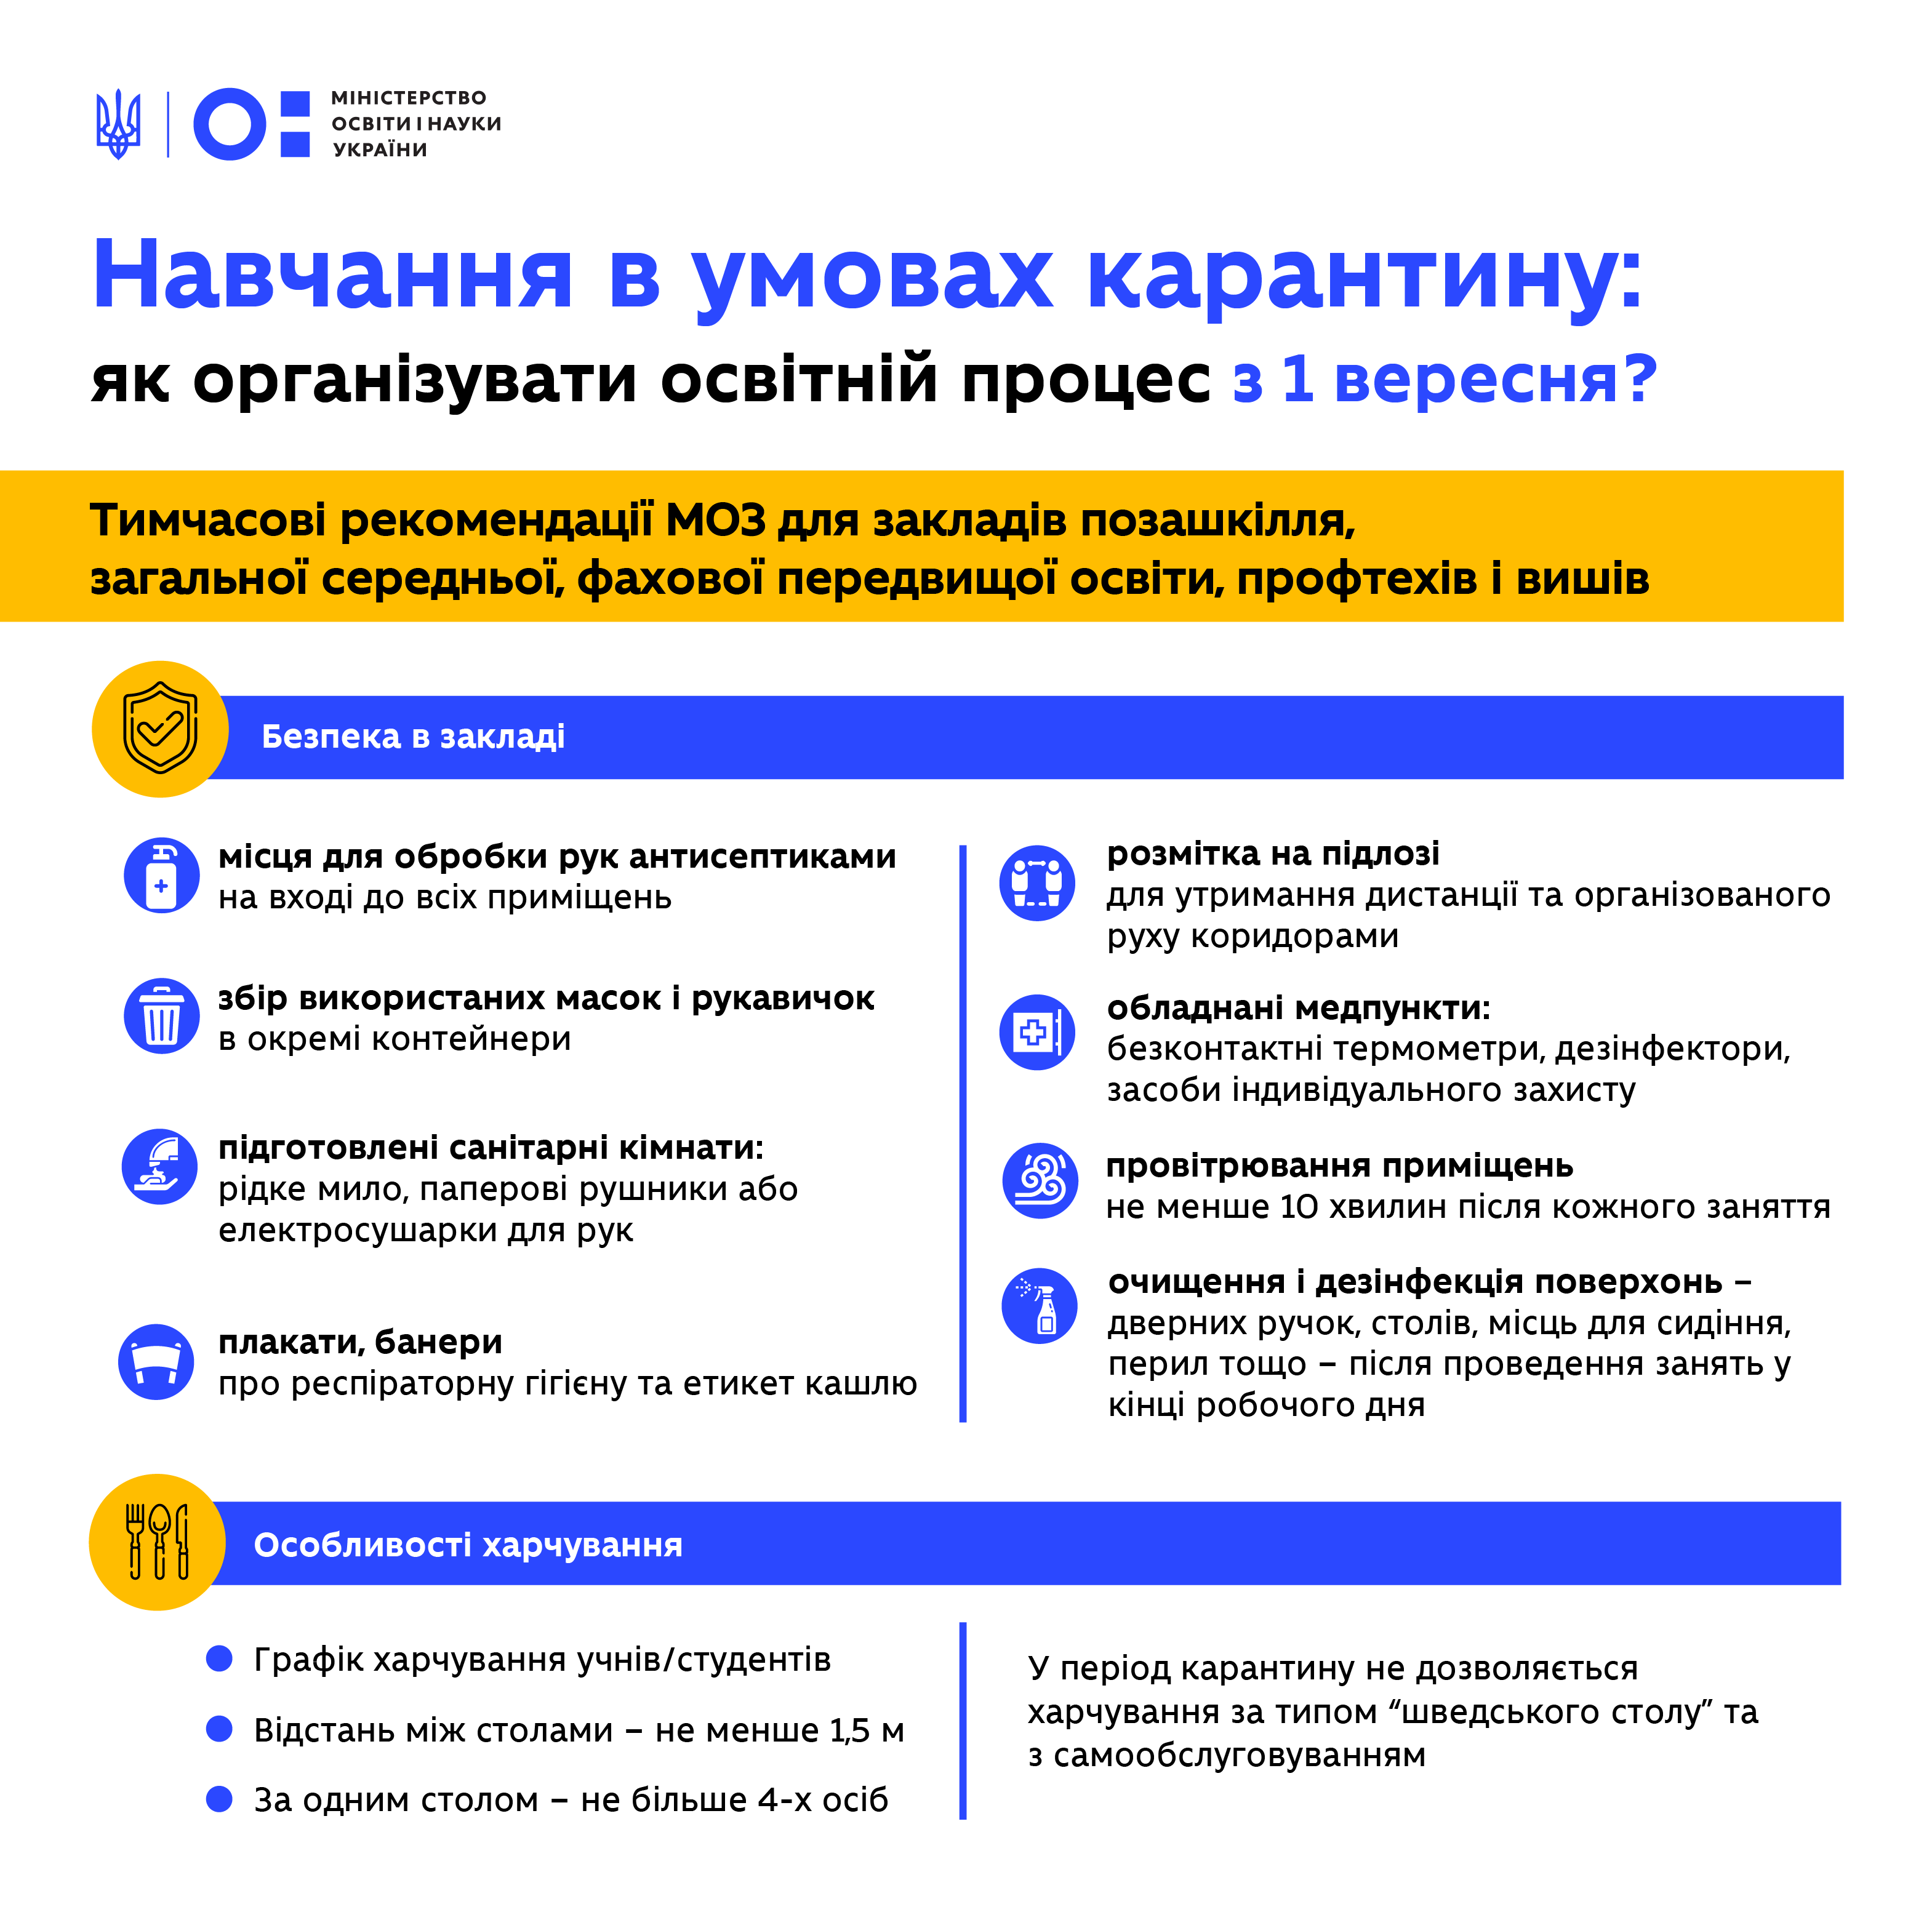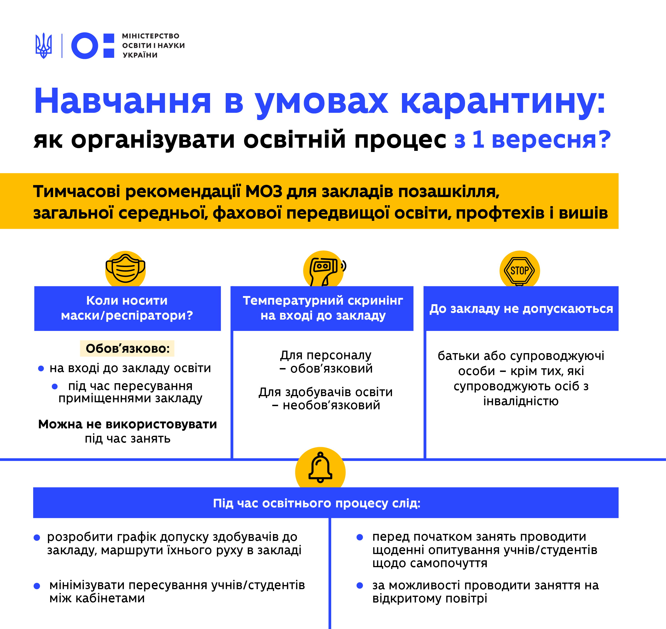

[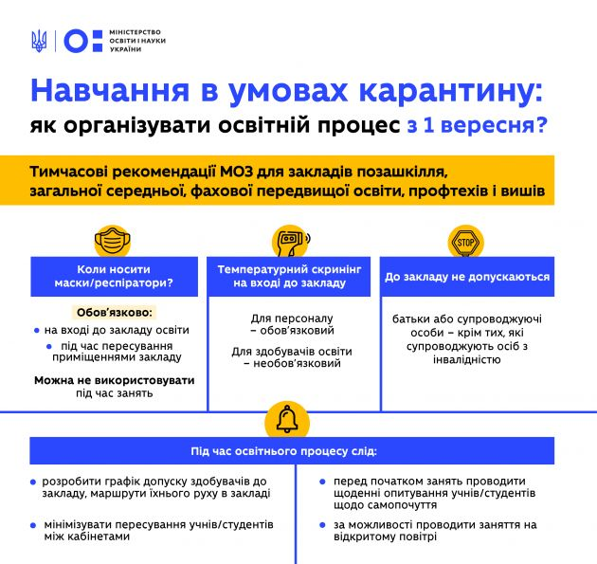](https://yur-gazeta.com/content/UserImages/86ab229c10fe532b91745814cd3507f5.png)

[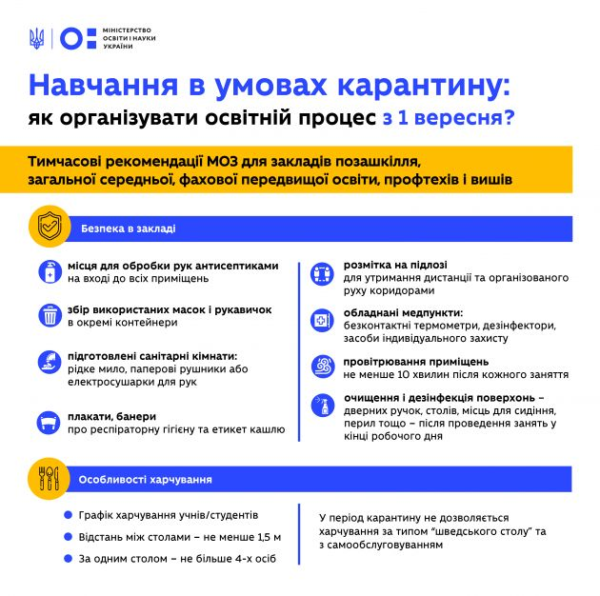](https://yur-gazeta.com/content/UserImages/761ccf2470ead3922524bd912e65bbc3.png)

[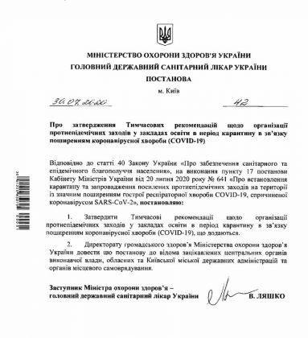](https://yur-gazeta.com/content/UserImages/317feb143ea182bcccc4bdce177729fc.jpg)

[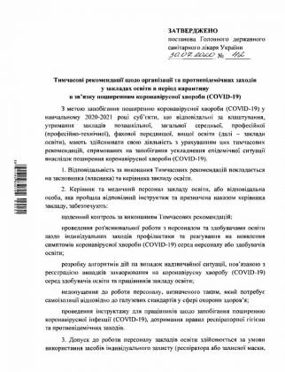](https://yur-gazeta.com/content/UserImages/7533cc6af2e13d2b87139f11915e1bb7.jpg)

[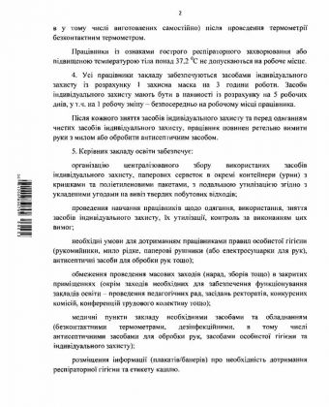](https://yur-gazeta.com/content/UserImages/59a987e7b4261fed667923fb03c9c84e.jpg)

[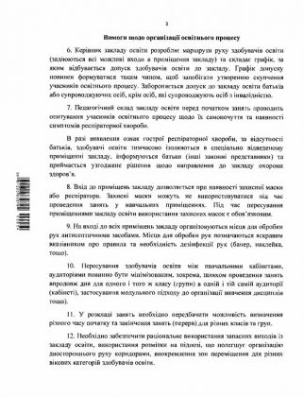](https://yur-gazeta.com/content/UserImages/7cd7519a50a74d37f685f3c51920d416.jpg)

[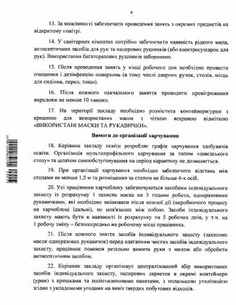](https://yur-gazeta.com/content/UserImages/a55c3d867b08c851c563f98e8845fc61.jpg)

[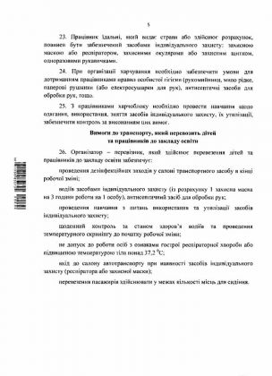](https://yur-gazeta.com/content/UserImages/280c899e8f88ca06e056ad380f318dbe.jpg)

***Підписуйтесь на "Юридичну Газету" в [Facebook](https://www.facebook.com/%D0%AE%D1%80%D0%B8%D0%B4%D0%B8%D1%87%D0%BD%D0%B0-%D0%B3%D0%B0%D0%B7%D0%B5%D1%82%D0%B0-657316274346684/" \t "_blank), [Twitter](https://twitter.com/yurgazetatwit" \t "_blank), [Telegram](https://t.me/joinchat/AAAAAEW1DnVvqBNSH9lioQ" \t "_blank), [Linkedin](https://www.linkedin.com/company/yurydychna-gazeta/) та*** [***YouTube***](https://www.youtube.com/channel/UCU0oJaBm69UGF3nYBkmYoiQ)***.***

У новому навчальному році **допуск до роботи персоналу закладів освіти здійснюватиметься за умови використання засобів індивідуального захисту та після проведення термометрії безконтактним термометром.**

Працівники із ознаками гострого респіраторного захворювання або підвищеною температурою тіла **понад 37.2 С на робоче місце не допускатимуться.**

**Усі працівники закладу мають бути забезпечені засобами індивідуального захисту із розрахунку 1 захисна маска на 3 години роботи.**

Також у закладах освіти мають бути розроблені **маршрути руху здобувачів освіти**, в яких повинні бути задіяні всі можливі входи в приміщення закладу, та складений графік, за яким відбувається допуск здобувачів освіти до закладу.

Учителі та педагогічні працівники перед початком занять будуть проводити опитування учасників освітнього процесу щодо їх самопочуття та наявності симптомів респіраторної хвороби.

В разі виявлення ознак гострої респіраторної хвороби, за відсутності батьків, здобувачі освіти тимчасово ізолюватимуться в спеціально відведеному приміщенні.

**Вхід до приміщень закладу дозволяється при наявності захисної маски або респіратора.**

**Захисні маски можуть не використовуватися під час проведення занять у навчальних приміщеннях.**

**Під час пересування** приміщеннями закладу освіти **використання захисних масок є обов’язковим.**

На вході до всіх приміщень закладу будуть організовані **місця для обробки рук антисептичними засобами.**

**Пересування здобувачів освіти між навчальними кабінетами, аудиторіями повинно бути мінімізованим**, зокрема, шляхом проведення занять впродовж дня для одного і того ж класу (групи) в одній і тій самій аудиторії (кабінеті). Також має застосовуватись модульний підхід до організації вивчення дисциплін.

У розкладі занять буде передбачено можливість **визначення різного часу початку та закінчення занять (перерв)** для різних класів та груп.

Окрім того, заклади освіти мають забезпечити використання розмітки на підлозі для полегшення організації двостороннього руху коридорами.

За можливості, буде забезпечено **проведення занять з окремих предметів на відкритому повітрі.**

Організація мультипрофільного **харчування за типом «шведського столу» та шляхом самообслуговування на період карантину буде заборонена.** Відстань між столами має складати не менше 1,5 м. За столом зможуть перебувати не більше 4-х осіб.

Category: [Новини](http://radrda.gov.ua/?cat=2)[Leave a comment](http://radrda.gov.ua/?p=26514#respond)

**Навігація записів**

[Previous Post: Обласний лабораторний центр повідомляє: на Житомирщині зафіксовано 1850 випадків коронавірусної хвороби COVID-19](http://radrda.gov.ua/?p=26511)

[Next Post: До уваги ЗМІ! Сьогодні відбудеться річна пресконференція Віталія Бунечка](http://radrda.gov.ua/?p=26524)

**Залишити відповідь**

Щоб відправити коментар вам необхідно [авторизуватись](http://radrda.gov.ua/wp-login.php?redirect_to=http%3A%2F%2Fradrda.gov.ua%2F%3Fp%3D26514).

**Meta**

* [Зареєструватись](http://radrda.gov.ua/wp-login.php?action=register)
* [Увійти](http://radrda.gov.ua/wp-login.php)

**Меню**

* [Новини](http://radrda.gov.ua/?cat=2)
* [Звіт про роботу Радомишльської районної державної адміністрації](http://radrda.gov.ua/?page_id=16892)
* [Громадські обговорення децентралізації](http://radrda.gov.ua/?cat=33)
* [Система електронних закупівель Prozorro](http://radrda.gov.ua/?cat=39)
* [Реагування на критику](http://radrda.gov.ua/?cat=34)
* [Про добровільне об’єднання територій громад](http://radrda.gov.ua/?page_id=7726)
* Очищення влади
* [Інформація для осіб з тимчасово окупованої території та районів АТО](http://radrda.gov.ua/?page_id=4580)
* [Спостережна комісія](http://radrda.gov.ua/?cat=23)
* [Перелік адмінпослуг](http://radrda.gov.ua/?page_id=4285)
* [Графік прийому](http://radrda.gov.ua/?page_id=4283)
* [Нормативно-правові акти](http://radrda.gov.ua/?page_id=2731)
* [Інформаційні картки](http://radrda.gov.ua/?page_id=4293)
* [Закон України “Про адміністративні послуги”](http://radrda.gov.ua/?page_id=4291)
* [Плани роботи](http://radrda.gov.ua/?cat=17)
* [Нормативні документи](http://radrda.gov.ua/?cat=26)
* [УПСЗН РДА інформує](http://radrda.gov.ua/?cat=42)
* [Дошка оголошень](http://radrda.gov.ua/?cat=38)
* [Протидія корупції](http://radrda.gov.ua/?cat=49)
* [Майно спільної власності Радомишльського району](http://radrda.gov.ua/?page_id=25462)

**Архів новин**

| Серпень 2020 | | | | | | |
| --- | --- | --- | --- | --- | --- | --- |
| **Пн** | **Вт** | **Ср** | **Чт** | **Пт** | **Сб** | **Нд** |
| [« Лип](http://radrda.gov.ua/?m=202007) | | |  |  | | |
|  | | | | | 1 | [2](http://radrda.gov.ua/?m=20200802) |
| [3](http://radrda.gov.ua/?m=20200803) | [4](http://radrda.gov.ua/?m=20200804) | [5](http://radrda.gov.ua/?m=20200805) | [6](http://radrda.gov.ua/?m=20200806) | [7](http://radrda.gov.ua/?m=20200807) | 8 | 9 |
| [10](http://radrda.gov.ua/?m=20200810) | [11](http://radrda.gov.ua/?m=20200811) | [12](http://radrda.gov.ua/?m=20200812) | [13](http://radrda.gov.ua/?m=20200813) | [14](http://radrda.gov.ua/?m=20200814) | 15 | 16 |
| [17](http://radrda.gov.ua/?m=20200817) | [18](http://radrda.gov.ua/?m=20200818) | [19](http://radrda.gov.ua/?m=20200819) | 20 | 21 | 22 | 23 |
| 24 | 25 | 26 | 27 | 28 | 29 | 30 |
| 31 |  | | | | | |

**Зворотній зв’язок**

Наша адреса: 12201, м. Радомишль, Соборний Майдан 12. Електронна адреса: admin@radrda.gov.ua додаткова: radrda@ukr.net Телефон (факс): (04132) 4-21-67 Гаряча Лінія РДА: (04132) 4-21-67 (04132) 4-40-20

**Карта споруд цивільного захисту**